パソコン小話（２６９）
2019/11/12

Outlookメールの表示 その３：フォルダーウィンドウの操作

Outlookメールの設定方法は複数あり、又複雑ですから小話では操作の一例を
記述するに留めております。参考までにご確認ください。

メールを起動した時に、受信トレイとか、送信トレイなどが表示されているエリアを「フォルダーウィンドウ」と呼びます。
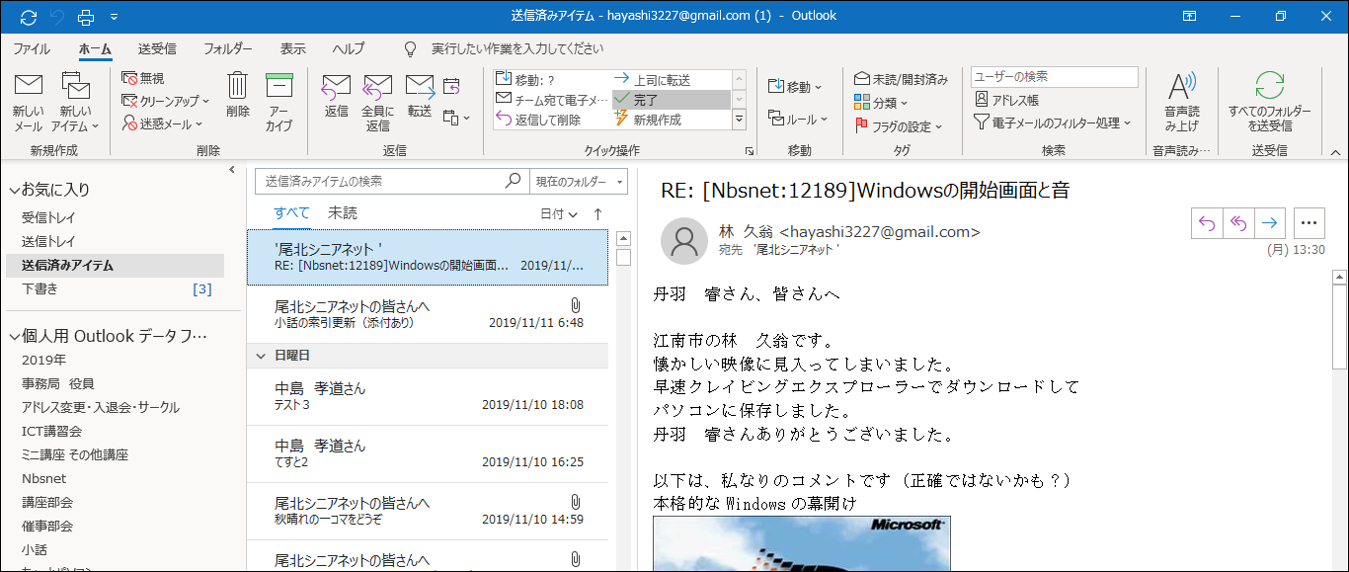

この表示方法は、変えられます。また、意図しない表示になって、元に
戻せないといった時に、以下をお試し下さい。

1．標準の表示
各フォルダー（受信トレイなど）が表示されています。
確認方法 → 表示 → フォルダーウィンドウ → 標準にチェック
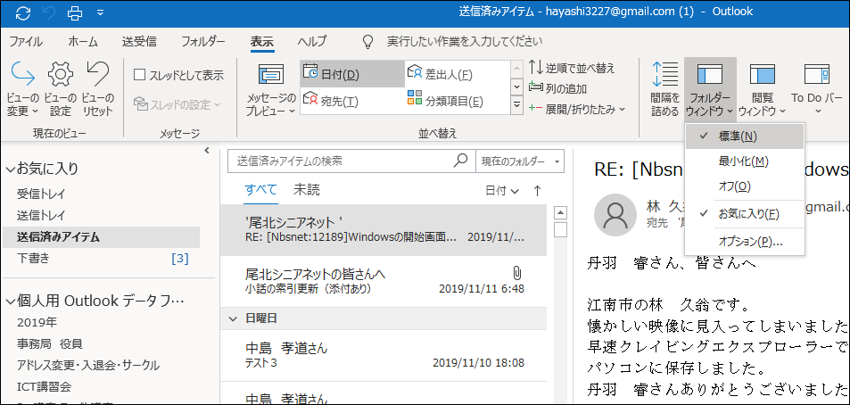
2．フォルダーウィンドウの最小化
表示 → フォルダーウィンドウ → 最小化（左側に小さく表示）
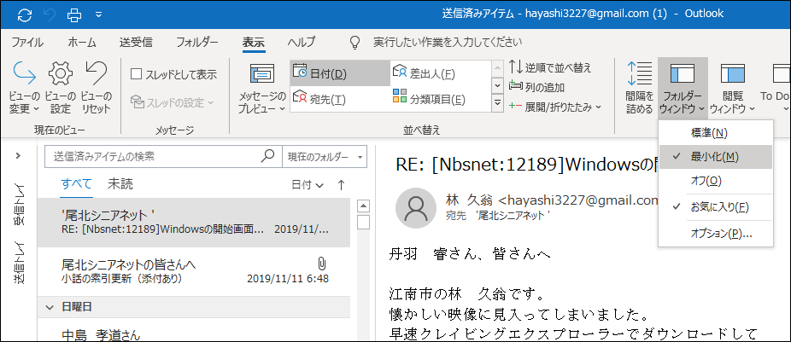
最小化を元に戻す → フォルダーウィンドウ → 標準

※標準に戻すもう一つの方法
左端のをクリック・・・フォルダーウィンドウが広がる

「フォルダーウィンドウ」が広がりましたが、この状態では、件名などが隠れてしまいます。 → ピンマークをクリック
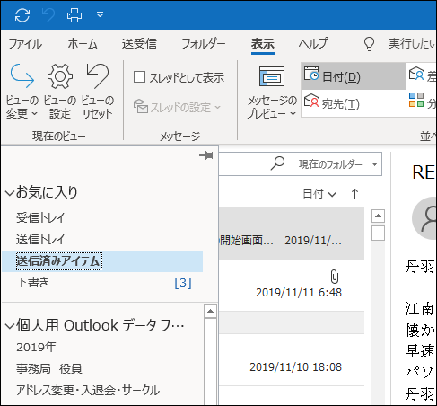
件名なども、正常に表示されました
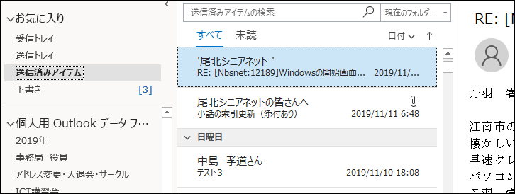

以上は、本文のプレビュー無しの画面でも同じ操作になります。

文章にすると、複雑になりますが、やってみれば簡単です。
お試し下さい。
以上

